Autorica: Tamara Lajtman, prof.

Književnost i stvaralaštvo: Dijalektne pjesme: Nikola Pavić, Kipec, Drago Gervais, Moja zemja, Vanja Radauš, Prva rič

nastava na daljinu

Udžbenik i radna bilježnica Hrvatski bez granica 5
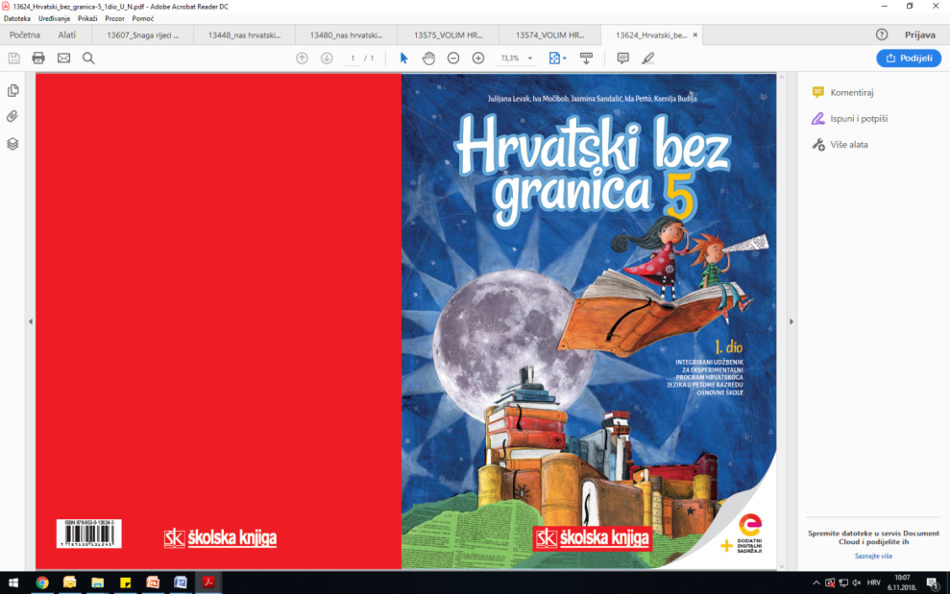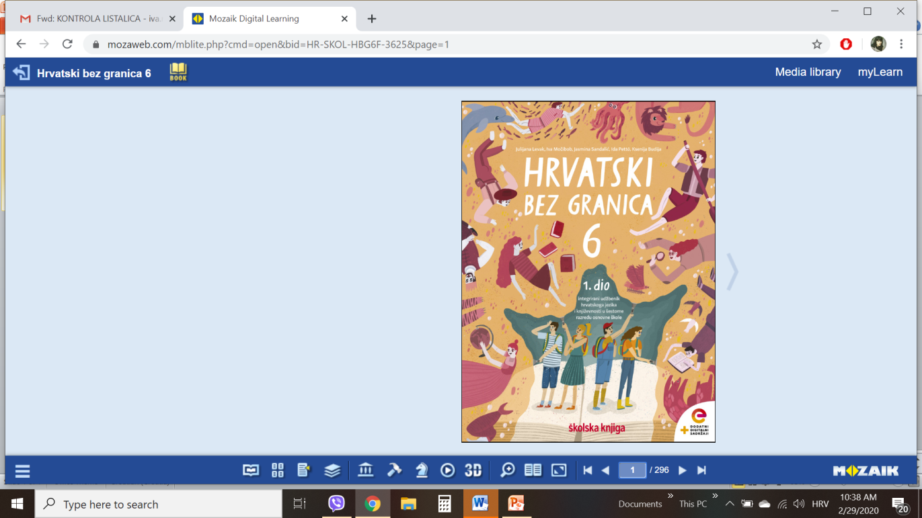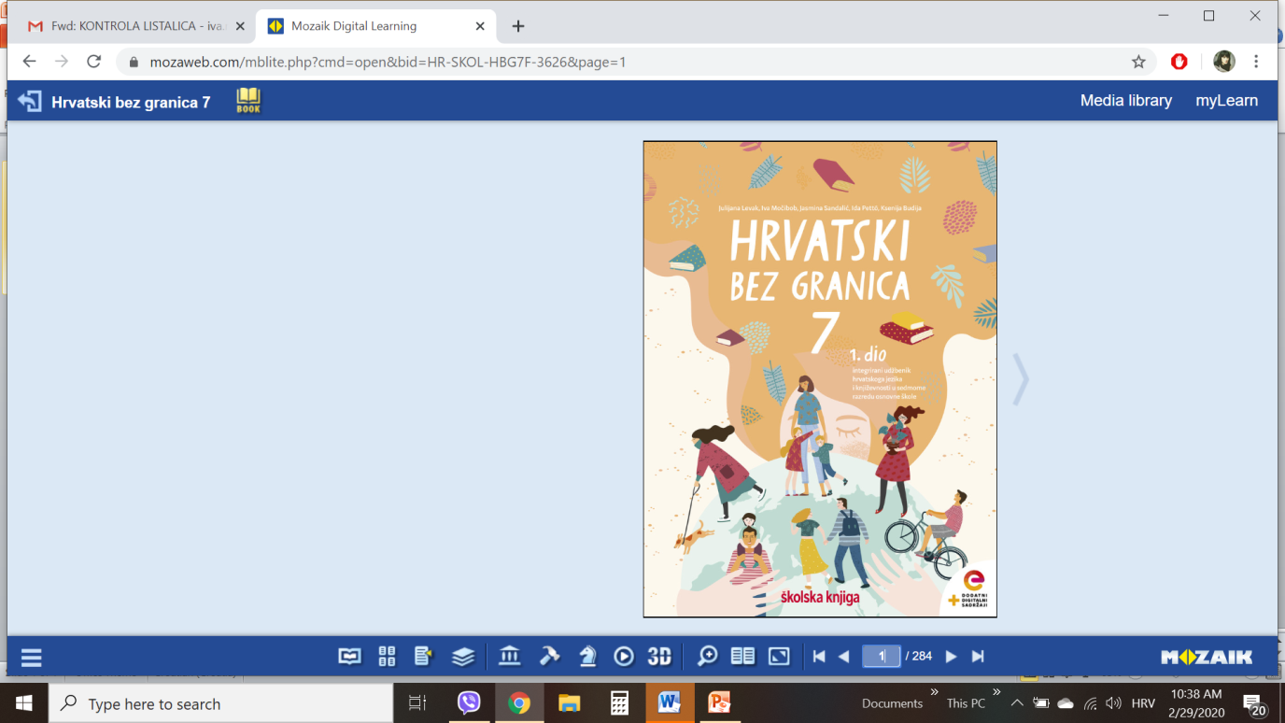

VRIJEME OSTVARIVANJA: _______________________________

BROJ SATI NASTAVE: 2 sata

Dragi učeniče / draga učenice, u satima koji slijede:

- svrstat ćeš lirske pjesme u književni rod liriku i izricat ćeš temu pjesme
- prepoznat ćeš na kojemu je narječju napisana pojedina pjesma i definirati novi pojam – dijalektna pjesma
- usporedit ćeš dijalektalnu riječ s njezinim oblikom na hrvatskome standardnom jeziku
- izdvajat ćeš motive iz pjesme te uočiti personifikaciju i usporedbu.

Pažljivo čitaj upute u zadatcima. Aktivnosti su planirane za 2 nastavna sata. Tako ih i raspodijeli. Planiraj vrijeme za svaku pojedinu aktivnost. Obavljene zadatke pošalji svojemu učitelju / svojoj učiteljici na dogovoreno mjesto i u dogovoreno vrijeme.

- SAT – KNJIŽEVNOST I STVARALAŠTVO: Dijalektne pjesme

OPIS AKTIVNOSTI
1. aktivnost –priprema za susret s književnim tekstom, prisjećanje
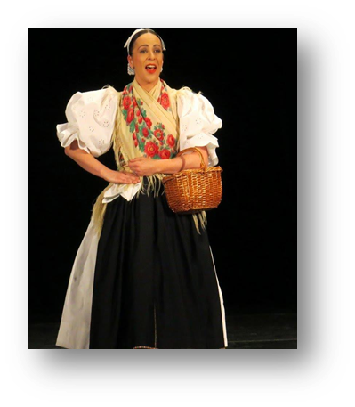
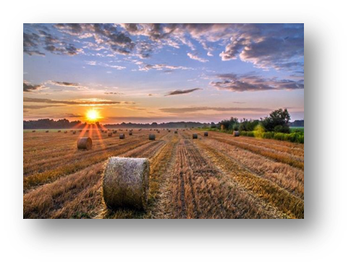
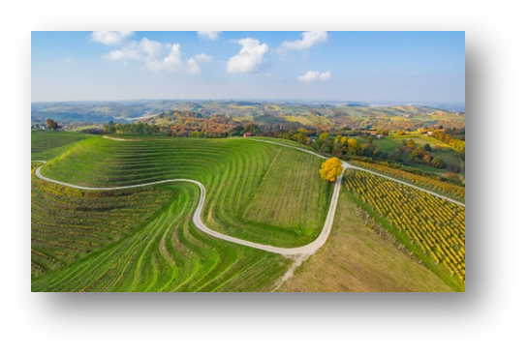
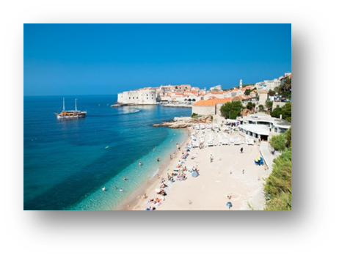
Promotri sljedeće fotografije. Koje dijelove naše domovine prepoznaješ? Kojim se narječjem govori u spomenutim dijelovima Hrvatske? U kojim situacijama komuniciraš na svome narječju, a u kojima hrvatskim standardnim jezikom?

2. aktivnost – čitanje ulomka ili slušanje audiozapisa
Otvori 50. stranicu u udžbeniku Hrvatski bez granica 5, 1. dio (https://www.e-sfera.hr/prelistaj-udzbenik/6b9bc976-1e34-4247-a8c0-d5e8ea69010a).
Pročitaj pjesme Kipec Nikole Pavića, Moja zemja Drage Gervaisa i Prva rič što sam je čuo Vanje Radauša ili uz pomoć poveznice poslušaj u digitalnome udžbeniku zvučni zapis pjesama: https://www.e-sfera.hr/dodatni-digitalni-sadrzaji/78b588b0-45df-4c4d-a91e-d66311413586/.

3. aktivnost – provjeravanje razumijevanja slušanoga
Nakon slušanja zvučnoga zapisa usmeno odgovori na pitanja u udžbeniku, str. 53, u rubrici Razumijem što čitam.
4. aktivnost – čitanje, bilježenje u bilježnicu
Odgovori na pitanja u udžbeniku, str. 53, u rubrici Učim i prepoznajem književne pojmove.

U svojim bilješkama nastoj odgovoriti na pitanja:
- Odredi književni rod i književnu vrstu svake pjesme.
- Prepiši definiciju dijalektne pjesme.
- Odredi na kojemu je narječju napisana svaka pjesma.
- Izdvoji iz svake pjesme barem dvije riječi po kojima prepoznaješ o kojemu je narječju riječ.
- Odredi temu svake pjesme.
- Od koliko se strofa sastoje pjesme?
- Ispiši nekoliko motiva iz svake pjesme.
- Izdvoji iz svake pjesme po jednu pjesničku sliku.
- Pronađi usporedbu i personifikaciju i prepiši je.
- Prepiši definiciju ritma.
- Navedi koja pjesma ima brži, a koja polaganiji ritam.

5. aktivnost – rješavanje digitalnih zadataka
Na poveznici https://www.e-sfera.hr/dodatni-digitalni-sadrzaji/78b588b0-45df-4c4d-a91e-d66311413586/ u digitalnome udžbeniku, u rubrici Umjetnost riječi pogledaj slikokaz o dijalektnoj pjesmi te ritmu. Nadopuni svoje bilješke u bilježnici ako je to potrebno.

- SAT – KNJIŽEVNOST I STVARALAŠTVO: Dijalektne pjesme

1. aktivnost – stvaralački zadatak
Na zavičajnome govoru napiši dijalektnu pjesmu u kojoj ćeš slikovito dočarati svoj rodni kraj.

2. aktivnost – stvaralački zadatak

Ilustriraj (oslikaj) jednu od triju dijalektnih pjesama iz čitanke.

